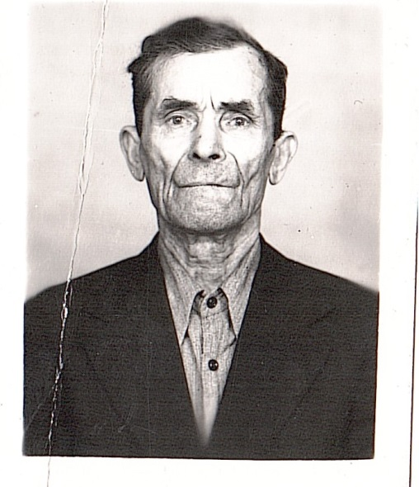
ФИО: Лебеденко Пётр Степанович
Год и место рождения: 1902г.р. Новосибирская обл., Каргатский р-н, с. Сумы
Дата призыва на службу: призван в РККА с 13.02.1942 года. Место призыва: Михайловский РВК, Новосибирская обл., Михайловский р-н
Воинское звание: гв. рядовой
Место службы: 206 гв. сп 69 гв. сд 4 гв. А 1 УкрФ
Государственные награды:
Медаль «За отвагу» 28.07.1945
Краткие этапы жизни: «Стрелок 2 отр. роты-гвардии тов. Лебеденко с апреля 1942 г. героически сражался с немецко-фашисткими захватчиками, показывал подлинные образцы отваги и мужества, имеющий 1 ранение 10.02. 1945 г»

